Glazbom do zvijezda – projekt koji je spojio škole, učenike i ljubav prema glazbi

Tijekom školske godine 2025./2026. naši su učenici sudjelovali u projektu „Glazbom do zvijezda“, osmišljenom s ciljem razvoja glazbenih sposobnosti, kreativnosti i kulturne osviještenosti kroz pjevanje, sviranje, slušanje glazbe i različite kreativne aktivnosti.

Autorica i voditeljica projekta je Valentina Pavlaković Krajcer koja je projekt osmislila s idejom povezivanja učenika kroz glazbu te upoznavanja različitih glazbenih izričaja i kulturnih sredina.

Posebnu vrijednost projektu dala je suradnja s Osnovnom školom don Mihovila Pavlinovića iz Metkovića, ostvarena zahvaljujući iznimnom angažmanu i otvorenosti za suradnju Ljupke Sršen Gutić, profesorice glazbene kulture. Kroz zajednički rad dviju profesorica glazbene kulture stvoreno je poticajno okruženje za učenike, ali i vrijedna međužupanijska suradnja koja je povezala dvije škole, dvije sredine i brojne mlade zaljubljenike u glazbu.

U sklopu projekta učenici su kroz pjevanje, sviranje, ples, glazbene igre, kreativne radionice i izradu plakata istraživali bogatstvo glazbenoga svijeta. Naši su učenici proučavali stvaralaštvo Zlatnih dukata, Vanne W. Houston i legendarne skupine The Beatles, dok su učenici iz Metkovića upoznavali glazbenu ostavštinu Arsena Dedića, Olivera Dragojevića i Đele Jusića.

Kroz razmjenu radova, glazbenih izvedbi, iskustava i dojmova učenici su učili jedni od drugih, razvijali toleranciju, suradničke vještine i poštovanje prema različitim glazbenim izričajima. Projekt je potaknuo kreativnost, samostalnost i timski duh te još jednom pokazao koliko glazba može povezivati ljude bez obzira na udaljenost.

Zahvaljujemo profesorici Ljubi Sršen Gutić na izvrsnoj suradnji, entuzijazmu i zajedničkom radu na projektu, a našim učenicima na predanosti i kreativnosti koju su pokazali tijekom cijele školske godine.

Jer glazba ne poznaje granice – ona povezuje gradove, škole, generacije i srca.

Neke od projektnih aktivnosti i učeničkih radova možete pogledati ovdje:
https://carnet-my.sharepoint.com/:p:/g/personal/ena_nizic_skole_hr/IQADWdSFGhR6R554yueu9S63Af3CrbVpdIIdJKF58xCgEcE?e=6YpktD

https://drive.google.com/file/d/1oBM_WeNkekIAhGMG1CnlXiTOy3foyi4n/view?usp=drivesdk

https://canva.link/kwvvfcxxvlm1qyy

https://drive.google.com/file/d/1dsGHjEshfM4sKJMbTsZKPHtOVFBLcbA2/view?usp=drivesdk

https://drive.google.com/file/d/1v0XnOGkS2s9QId68NbOW05nqSVgIpvap/view?usp=drivesdk

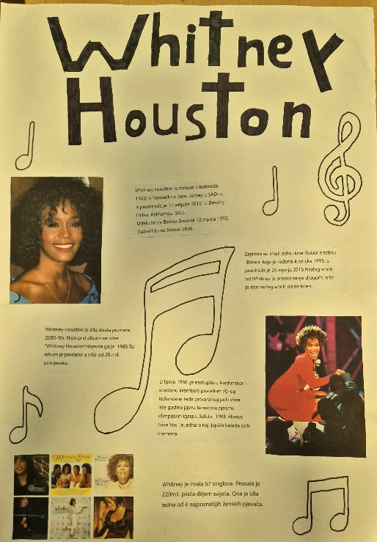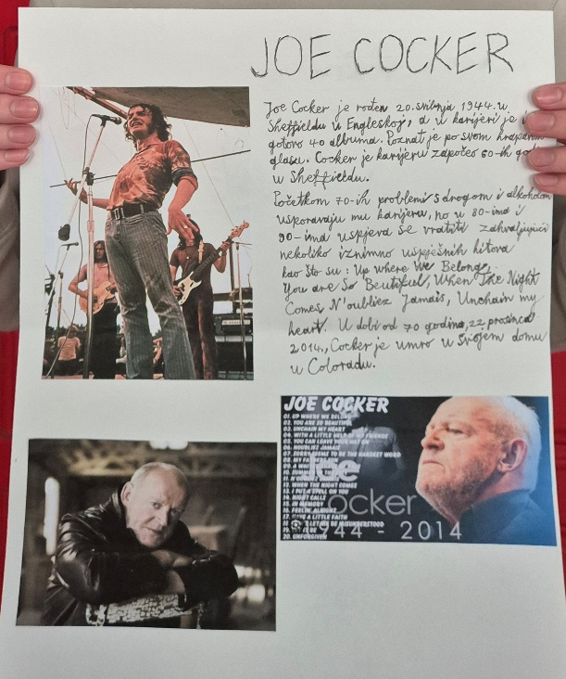

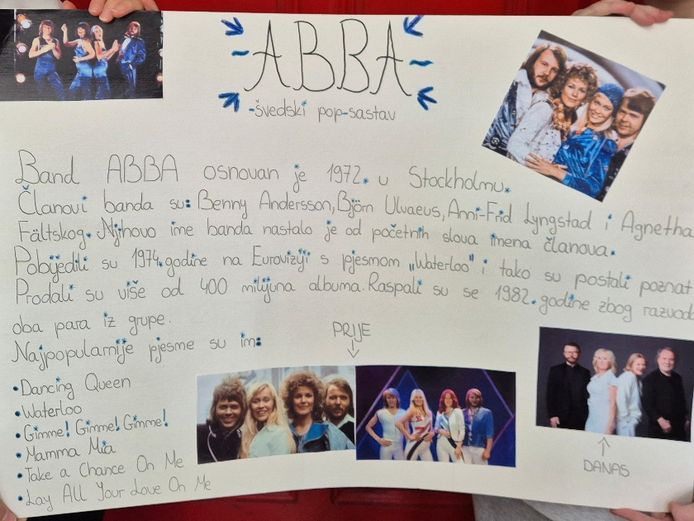

Napisala: Valentina Pavlaković Krajcer

